# ***Занятие 15.*** *Как компьютеры «видят»: введение в компьютерное зрение*

## **О занятии**

**Краткое содержание:**

На этом занятии мы познакомимся с основами компьютерного зрения и составим промпт для нового хобби. Изучим цветовое пространство RGB и приобретем опыт работы с умной камерой от Яндекса.Также узнаем о взаимосвязи между компьютерным зрением и технологией СберУлыбка. В ходе занятия мы освоим новый тип промпта и познакомимся с технологиями морфинга и дипфейка. В завершение занятия обсудим потенциальные проблемы, связанные с приватностью и безопасностью.

**Ключевые навыки:**

* Знание основ компьютерного зрения.
* Работа с умной камерой от Яндекса.
* Создание промпта со слов «Твоя миссия – ...».
* Работа с технологией реставрации фотографий от Mail.ru.
* Знание моделей цветового пространства, технологий морфинга и дипфейка.
* Составление промпта для генерации изображений.
* Составление промпта для создания дипфейка.

**Необходимые инструменты:**

YandexGPT, Умная камера от Яндекса, Нейросеть Mail.ru, Приложение Шедеврум.

**Термины:**

***Компьютерное зрение*** — область искусственного интеллекта, которая использует глубокое обучение для анализа изображений и видео.

***RGB*** — модель цветового пространства, где используются три основных цвета: красный (Red), зелёный (Green) и синий (Blue).

***HEX-код*** — шестизначный код, используемый для представления цвета в цифровых системах.

***Морфинг*** — технология компьютерной анимации, которая создает эффект плавного перехода  между объектами.

***Дипфейк*** — технология, использующая глубокие нейронные сети для создания реалистичных фальшивых изображений и видео, заменяя лица или создавая ненастоящие высказывания и действия.

## **Практическая работа**

### Задание 1.

**Промпт:** Расскажи об основах фотографии и дай советы для начинающего фотографа.

**Возможный результат:**Фотография — искусство запечатлевать моменты через свет и камеру. Основные понятия включают:

* Диафрагму, контролирующую количество света, попадающего на матрицу или пленку;
* Выдержку, определяющую время экспозиции;
* ISO, определяющий чувствительность к свету.

Кроме того, важно учитывать композицию, которая отвечает за расположение элементов на кадре.

Советы начинающему фотографу:

* Определите свой стиль и жанр;
* Изучайте основы фотографии;
* Практикуйтесь ежедневно;
* Вдохновляйтесь работами других фотографов;
* Применяйте новые технологии.

#### Задание для самостоятельной работы.

Самостоятельно составьте промпт, чтобы узнать, как правильно работать с пленочным фотоаппаратом.

### Задание 2.

Знакомство с Умной камерой от Яндекса.  
Зайдите в приложение Яндекс,нажмите на иконку камеры и выберите режим «Поиск по фото». Наведите камеру на нужный предмет.

#### Задание для самостоятельной работы:

Выберите любой предмет, сфотографируйте его и изучите раздел быстрых ответов во вкладке «Об изображении».

### Задание 3.

**Промпт:** Твоя миссия: рассказать какие задачи решает компьютерное зрение

**Возможный результат:**

1. Отслеживание объектов: Алгоритмы отслеживания могут следить за движением объектов на видео.
2. Анализ медицинских изображений: Компьютерное зрение анализирует рентгеновские снимки, МРТ и КТ, помогая врачам диагностировать заболевания.
3. Обнаружение аномалий: Алгоритмы помогают выявлять мошенничество или нарушения правил.
4. Автоматическое управление транспортом: Обработанные данные с камер и датчиков используются для управления автомобилями и грузовиками.
5. Оптическое распознавание символов: Алгоритмы распознают текст на изображениях документов, ускоряя процесс ввода и обработки данных.

#### Задание для самостоятельной работы.

Узнайте, какие задачи решает Умная камера с использованием компьютерного зрения. Начните со слов «Твоя миссия – ...».

### Задание 4.

Самостоятельно воспользуйтесь инструментом реставрации фотографий от Mail.ru, перейдите по ссылке https://cloud.mail.ru/promo/9may/ и кликните на кнопку «Загрузить фото». Затем выберите фото, которое вы хотите отреставрировать.

### Задание 5.

Прежде чем создать промпт в Шедевруме для реализации дипфейка, необходимо определиться с темой. В качестве примера рассмотрим тему футбола. Чтобы избежать возможных проблем с нарушением авторских прав и приватности, сгенерируем изображение ненастоящего футболиста.

**Промпт:** Создай портрет футболиста.

**Результат:** сгенерированный портрет футболиста

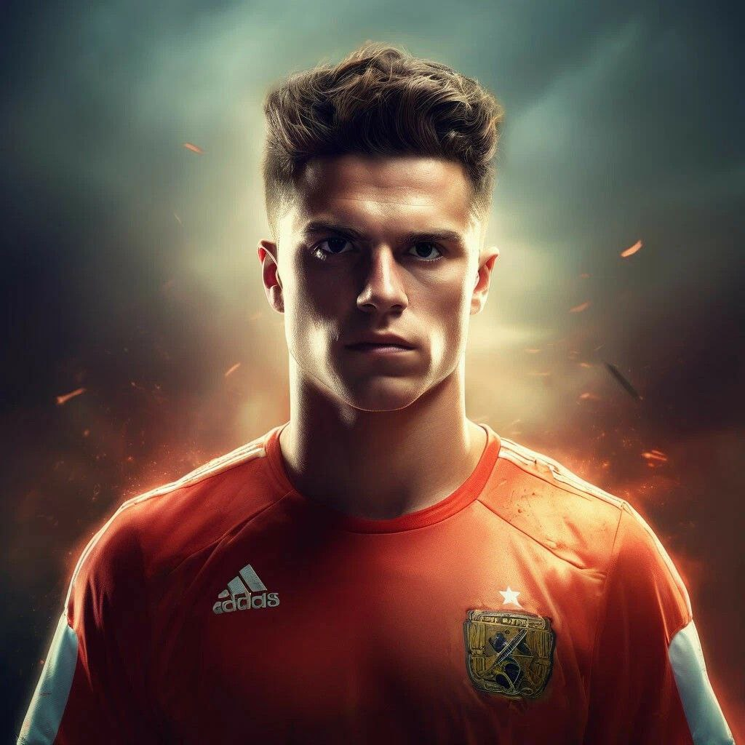

После создания готового изображения можно перейти к созданию дипфейка.

**Промпт:** Замени лицо футболиста на мордочку медведя.

**Результат:** дипфейк

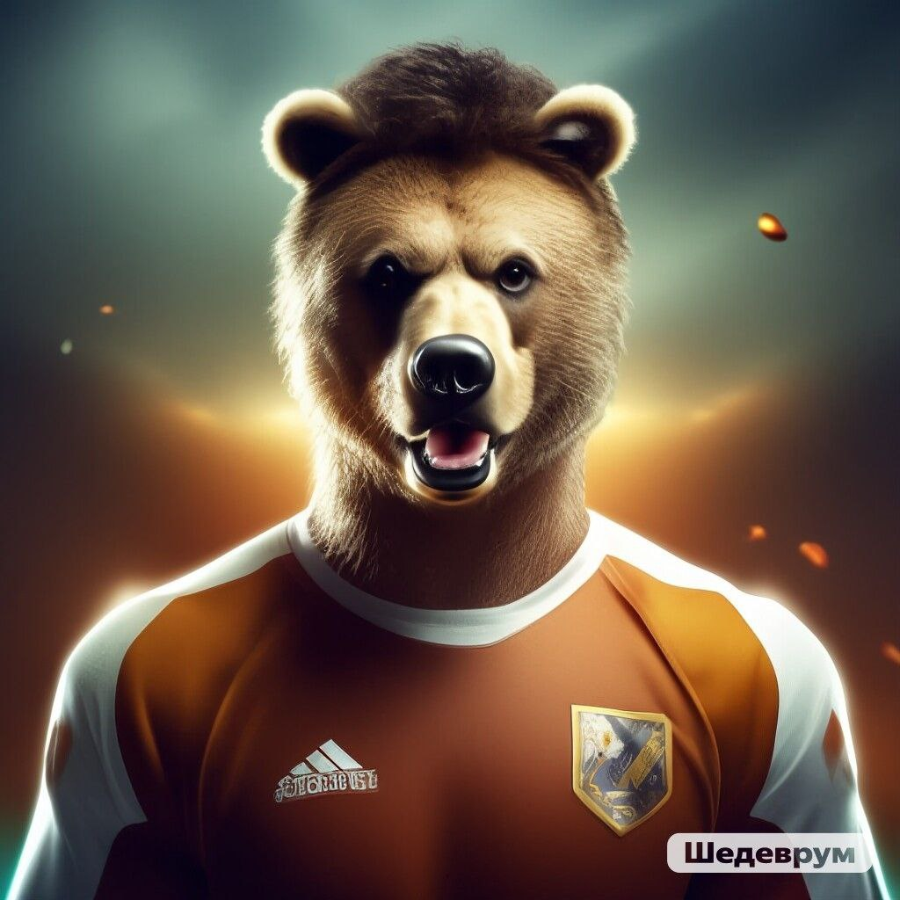

#### Задание для самостоятельной работы:

Создайте в приложении Шедеврум свой дипфейк, соблюдая ограничения сервиса.

## 

## **Итоги занятия**

Сегодня на занятии вы:

* Узнали, что такое компьютерное зрение и какие задачи оно выполняет.
* Познакомились с умной камерой от Яндекса и узнали, что она умеет.
* Узнали о сервисе реставрации старых фотографий.
* Познакомились с технологиями морфинг и дипфейк.
* Узнали о проблемах приватности и безопасности.

Вы сегодня узнали много нового! До встречи на следующем занятии!